 |  | G  TC/49/3  ORIGINAL: Englisch  DATUM: 19. Februar 2013
INTERNATIONALER VERBAND ZUM SCHUTZ VON PFLANZENZÜCHTUNGEN
Genf
TechniSCHER AUSSCHUSS
Neunundvierzigste Tagung
Genf, 18. bis 20. März 2013
Fragen, die von den technischen arbeitsgruppen aufgeworfen wurden
Vom Verbandsbüro erstelltes Dokument
1 Dieses Dokument faßt einzelne Fragen zusammen, die auf Tagungen der Technischen Arbeitsgruppen (TWP) im Jahr 2012 aufgeworfen und nicht ausdrücklich von spezifischen Tagesordnungspunkten erfaßt wurden. Die aufgeworfenen Fragen sind in zwei Abschnitten dargelegt. Der erste Abschnitt „Fragen zu Information und für eine vom Technischen Ausschuß (TC) gegebenenfalls zu treffende Entscheidung”, weist die von den TWP aufgeworfenen Angelegenheiten aus, die einer Entscheidung des TC bedürfen könnten. Das Verbandsbüro (Büro) hob die Aspekte hervor, für die der TC eine Entscheidung treffen könnte, indem es einen kursiv gedruckten Absatz mit den vorgeschlagenen Entscheidungen einführte. Der zweite Abschnitt „Fragen zur Information“, dient dem TC zur Information, bedarf jedoch in diesem Stadium keiner Entscheidung.

2 Der Aufbau des vorliegenden Dokuments ist wie folgt:

I. FRAGEN ZUR INFORMATION UND FÜR EINE VOM TECHNISCHEN AUSSCHUSS GEGEBENENFALLS ZU TREFFENDE ENTSCHEIDUNG 2
Anleitung für Verfasser von Prüfungsrichtlinien 2
Webbasierte TG-Mustervorlage 3
Erfahrungen mit neuen Typen und Arten 4
Homogenitätsniveaus anhand der Ausprägungsstufen von obligatorischen Krankheitsresistenzmerkmalen und Sorten, die nicht für die Ausprägung einer solchen Krankheitsresistenz gezüchtet werden 4
Datenlogger 5
Umfrage zur Ermittlung der Effizienz der Technischen Arbeitsgruppen 5
II. fRAGEN ZUR INFORMATION 6
Statistische Analyse von kategorischen Daten 6
Datenbank zur Suche von TWC-Dokumenten 6

ANLAGE I: ÜBERARBEITETE PRAKTISCHE ANLEITUNG FÜR VERFASSER (FÜHRENDE SACHVERSTÄNDIGE) VON UPOV-PRÜFUNGSRICHTLINIEN
ANLAGE II: UMFRAGE ZUR ERMITTLUNG DER EFFIZIENZ DER TECHNISCHEN ARBEITSGRUPPEN, WELCHE DER TWO UND DER TWF BEI IHREN TAGUNGEN IM JAHR 2012 VORGELEGT WURDE
ANLAGE III: VORSCHLAG FÜR EINE UMFRAGE UNTER DEN TEILNEHMERN ALLER TWP IM JAHR 2013
ANLAGE IV: VORSCHLAG FÜR EINE UMFRAGE UNTER DEN TEILNEHMERN DES TECHNISCHEN AUSSCHUSSES IM JAHR 2013
3 Folgende Abkürzungen werden in diesem Dokument verwendet:

CAJ: Verwaltungs- und Rechtsausschuß
TC: Technischer Ausschuß
TC-EDC: Erweiterter Redaktionsausschuß
TWA: Technische Arbeitsgruppe für landwirtschaftliche Arten
TWC: Technische Arbeitsgruppe für Automatisierung und Computerprogramme
TWF: Technische Arbeitsgruppe für Obstarten
TWO: Technische Arbeitsgruppe für Zierpflanzen und forstliche Baumarten
TWP: Technische Arbeitsgruppen
TWV: Technische Arbeitsgruppe für Gemüsearten

I. FRAGEN ZUR INFORMATION UND FÜR EINE VOM TECHNISCHEN AUSSCHUSS GEGEBENENFALLS ZU TREFFENDE ENTSCHEIDUNG

Anleitung für Verfasser von Prüfungsrichtlinien

4 Auf den Tagungen der TWA, TWF, TWO und TWV im Jahr 2012 wurde zur Kenntnis genommen, daß die Überarbeitung der „Praktischen Anleitung für Verfasser (führende Sachverständige) von UPOV-Prüfungsrichtlinien“, Abschnitt „in der Technischen Arbeitsgruppe zu erörternde Prüfungsrichtlinien“ auf der Webseite der Verfasser von Prüfungsrichtlinien vorhanden ist und daß wie in Anlage I des vorliegenden Dokuments angeführt, eine ,bereinigte’ Version des Entwurfs erstellt werden soll: d.h. der Entwurf soll keine Bemerkungen enthalten. Falls diese dennoch notwendig sind, sollen Bemerkungen in einer Anlage oder in einem gesonderten Dokument angeführt werden (vergleiche Dokument TWA/41/34 „Report”, Absatz 79, Dokument TWV/46/41 „Report”, Absatz 78, Dokument TWF/43/38 „Report”, Absatz 85 und Dokument TWO/45/37 „Report”, Absatz 87).

5 Auf der fünfundvierzigsten Tagung der TWO in Jeju, Republik Korea, von 6. bis 10. August 2012, wies der Vorsitzende die Verfasser darauf hin, daß die Fristen für die Verfassung von Prüfungsrichtlinien in Anlage I des vorliegenden Dokuments und auf der Webseite für Verfasser angegeben wurden. Er informierte die TWO, daß die Fristen eingehalten werden müssen und forderte Mitglieder von Untergruppen auf, den Erhalt von E-Mail-Nachrichten zu bestätigen (vergleiche Dokument TWO/45/37 „Report”, Absatz 91).

6 Auf der dreiundvierzigsten Tagung der TWF in Beijing, China, von 30. Juli bis 3. August 2012, hinterfragte der Sachverständige der Europäischen Union die Zeitspanne zwischen der Annahme der Prüfungsrichtlinien durch den Technischen Ausschuß und die Aufschaltung der angenommenen Prüfungsrichtlinien auf der UPOV-Website. Das Verbandsbüro setzte die TWF darüber in Kenntnis, daß die Technischen Arbeitsgruppen auf ihren Tagungen darüber informiert werden, welche Prüfungsrichtlinien angenommen wurden, diese aber nicht auf der Webseite angezeigt wurden, da noch Informationen fehlten (vergleiche Dokument TWF/43/38 „Report”, Absätze 86 und 87).

7 Auf ihrer einundvierzigsten Tagung in Angers, Frankreich, von 21. bis 25. Mai 2012, hob die TWA hervor, daß die Arbeit bei den Diskussionen der Untergruppen erleichtert werden würde, wenn in den Prüfungsrichtlinien entsprechende Kommentare zur Verfügung stünden (vergleiche Dokument TWA/41/34 „Report”, Absatz 80).

8 Auf ihren Tagungen im Jahr 2012 nahmen die TWA, TWO und TWV zur Kenntnis, daß wenn ein führender Sachverständiger und Verfasser von Prüfungsrichtlinien auf einer TWP-Tagung nicht anwesend sein kann, die Prüfungsrichtlinien von den Tagesordnungspunkten der betreffenden TWP-Tagung gestrichen werden können. Wenn ein führender Sachverständiger und beteiligte Sachverständige den Wunsch hegen, eine informelle Diskussion im Anschluß an die TWP durchzuführen, kann eine solche mittels elektronischer Kommunikationsmittel (z.B. WebEx) mit der Unterstützung des Verbandsbüros abgehalten werden (vergleiche Dokument TWA/41/34 „Report”, Absatz 81, Dokument TWV/46/41 „Report”, Absatz 88, und Dokument TWO/45/37 „Report”, Absatz 88).

9 Auf der dreiundvierzigsten Tagung der TWF schlug der Sachverständige aus Israel vor, daß die Verfasser mittels Vermerk auf den Prüfungsrichtlinien Anerkennung erhalten sollen (vergleiche Dokument TWF/43/38 „Report”, Absatz 87).

10 Der TC wird ersucht:

a) die Bemerkungen der TWP auf ihren Tagungen im Jahr 2012 hinsichtlich der Überarbeitung der „Praktischen Anleitung für Verfasser (führende Sachverständige) von UPOV-Prüfungsrichtlinien“, Abschnitt „In der Technischen Arbeitsgruppe zu erörternde Prüfungsrichtlinien“ zur Kenntnis zu nehmen, wie in Anlage I dieses Dokuments dargelegt;

b) zu prüfen, ob Prüfungsrichtlinien von der Tagesordnung der Technischen Arbeitsgruppen gestrichen werden sollen, wenn der führende Sachverständige auf der Tagung nicht anwesend ist, und ob diese Entscheidung in einer künftigen Überarbeitung des Dokuments TGP/7 in Abschnitt 2.2.5.3 „Voraussetzungen für die Prüfung der Entwürfe von Prüfungsrichtlinien durch die Technischen Arbeitsgruppen“ enthalten sein soll; und

c) zu prüfen, ob die Verfasser durch einen Vermerk auf den Prüfungsrichtlinien Anerkennung erhalten sollen.

Webbasierte TG-Mustervorlage

11 Auf ihren Tagungen im Jahr 2012 wurde den TWA, TWC, TWF, TWO und TWV das Projekt einer webbasierten TG-Mustervorlage vorgestellt, damit die Verfasser von Prüfungsrichtlinien davon in Kenntnis gesetzt werden und Feedback geben sowie Vorschläge einbringen können (vergleiche Dokument TWA/41/34 „Report”, Absatz 82, Dokument TWV/46/41 „Report”, Absatz 80 , Dokument TWC/30/41 „Report”, Absatz 74, Dokument TWF/43/38 „Report”, Absatz 84 und Dokument TWO/45/37 „Report”, Absatz 89).

12 Die TWA und die TWO nahmen auf ihrer einundvierzigsten beziehungsweise fünfundvierzigsten Tagung die Merkmale der vorgeschlagenen TG-Mustervorlage zur Kenntnis und die Möglichkeiten der Verwendung einer solchen Mustervorlage sowie der dazugehörigen Datenbanken für die Entwicklung von nationalen Richtlinien diskutiert. Die TWA unterstützte die Initiative und vereinbarte die Weiterführung der Arbeit an der TG-Mustervorlage (vergleiche Dokument TWA/41/34 „Report”, Absatz 83 und Dokument TWO/45/37 „Report”, Absatz 90).

13 Auf ihrer sechsundvierzigsten Tagung vom 11. bis 15. Juni 2012 in der Nähe der Stadt Venlo, Niederlande, nahm die TWV die Merkmale der vorgeschlagenen TG-Mustervorlage zur Kenntnis und merkte an, daß die Möglichkeit der Nachverfolgung von Änderungen („Revisionsmodus“) sinnvoll wäre. Die TWV schlug ebenfalls vor, daß Beispielssorten in die Datenbanken aufgenommen werden sollen, damit die passenden Beispielssorten mittels Drop-down-Menü ausgewählt werden können (vergleiche Dokument TWV/46/41 „Report”, Absatz 81).

14 Die TWV nahm auf ihrer sechsundvierzigsten Tagung das Unterstützungsangebot der Niederlande im Rahmen des Entwicklungsprozesses der webbasierten TG-Mustervorlage zur Kenntnis (vergleiche Dokument TWV/46/41 „Report”, Absatz 82).

15 Die TWV erfragte auf ihrer sechsundvierzigsten Tagung Informationen über die Zeitspanne für die Erstellung der webbasierten TG-Mustervorlage und schlug vor, so bald wie möglich Tests für die Erstellung von Entwürfen für Prüfungsrichtlinien für die Tagungen der Technischen Arbeitsgruppen einzuplanen (vergleiche Dokument TWV/46/41 „Report”, Absatz 83).

16 Auf ihrer dreißigsten Tagung vom 26. bis 29. Juni 2012 in Chisinau, Republik Moldau, unterstützte die TWC die Initiative und die Weiterführung der Arbeit an der TG-Mustervorlage (vergleiche Dokument TWC/30/41 „Report”, Absatz 75).

17 Das Projekt zur Entwicklung einer webbasierten TG-Mustervorlage wird vom Verbandsbüro im Rahmen der neunundvierzigsten Tagung des TC vorgestellt.
18 Der TC wird ersucht:

a) zur Kenntnis zu nehmen, daß das Verbandsbüro auf der neunundvierzigsten Tagung des TC das Projekt zur Entwicklung einer webbasierten TG-Mustervorlage vorstellen wird; und

b) die Bemerkungen der TWP hinsichtlich des Projekts zur Kenntnis zu nehmen.

Erfahrungen mit neuen Typen und Arten

19 Die TWV prüfte auf ihrer sechsundvierzigsten Tagung das Dokument TWV/46/37 „Erfahrungen mit neuen Typen und Arten“ und wies darauf hin, daß es für Verbandsmitglieder, die Anträge für „neue“ Typen und Arten erhalten, sinnvoll wäre, die betreffenden Verbandsmitglieder zu kontaktieren und um Informationen betreffend die Anzahl der eingegangen Anträge und deren Erfahrungen mit diesen Typen und Arten zu bitten (vergleiche Dokumente TWV/46/37 und TWV/46/41 „Report”, Absatz 59).

20 Die TWF nahm auf ihrer dreiundvierzigsten Tagung die Informationen des Vertreters von CIOPORA im Hinblick auf interspezifische Hybride von Kirsche x Pflaume sowie der europäischen und asiatischen Birne zur Kenntnis (vergleiche Dokument TWF/43/38 „Report”, Absatz 54).

21 Die TWF wurde auf ihrer dreiundvierzigsten Tagung von einem Sachverständigen aus Israel über die neue Art Argania spinosa (L.) Skeels informiert, die geprüft wurde. Der Sachverständige aus Israel erklärte sich damit einverstanden, diese Art auf der TWF-Tagung im Jahr 2013 im Rahmen einer Präsentation vorzustellen (vergleiche Dokument TWF/43/38 „Report”, Absatz 55).

22 Der TC wird ersucht:

a) von den Informationen betreffend neue Typen und Arten Kenntnis zu nehmen, wie in Absatz 20 des vorliegenden Dokuments angeführt; und

b) den Sachverständigen aus Israel zu ersuchen, eine Präsentation über Argania spinosa (L.) Skeels auf der TWF-Tagung im Jahr 2013 abzuhalten.

Homogenitätsniveaus anhand der Ausprägungsstufen von obligatorischen Krankheitsresistenzmerkmalen und Sorten, die nicht für die Ausprägung einer solchen Krankheitsresistenz gezüchtet werden

23 Die TWF nahm auf ihrer sechsundvierzigsten Tagung die in Dokument TWV/46/34 “Homogenitätsniveaus anhand der Ausprägungsstufen von obligatorischen Krankheitsresistenzmerkmalen und Sorten, die nicht für die Ausprägung einer solchen Krankheitsresistenz gezüchtet werden” angeführten Informationen, welche von einem Sachverständigen der Europäischen Union präsentiert wurden, zur Kenntnis (vergleiche Dokument TWV/46/41 „Report”, Absatz 57).

24 Die TWC nahm auf ihrer sechsundvierzigsten Tagung den Vorschlag der Europäischen Union, Daten zu diesem Thema von Mitgliedern der Europäischen Union zu sammeln und diese auf der siebenundvierzigsten Tagung der TWV zu präsentieren, zur Kenntnis (vergleiche Dokument TWV/46/41 „Report”, Absatz 58)

25 Der TC wird ersucht, zur Kenntnis zu nehmen, daß ein Sachverständiger der Europäischen Union Daten hinsichtlich der “Homogenitätsniveaus anhand der Ausprägungsstufen von obligatorischen Krankheitsresistenzmerkmalen und Sorten, die nicht für die Ausprägung einer solchen Krankheitsresistenz gezüchtet werden” aus Mitgliedsstaaten der Europäischen Union sammelt, welche im Rahmen der siebenundvierzigsten Tagung der TWV präsentiert werden.

Datenlogger

26 Auf ihrer dreißigsten Tagung nahm die TWC die in Dokument TWC/30/34 „Aktualisierte Umfrage betreffend Handgeräte zur Datenerhebung“ enthaltenen Informationen zur Kenntnis und schlug vor, daß die Informationen auf Basis eines neuen, vom Verbandsbüro erstellten Rundschreibens überarbeitet werden sollen, mit dem um weitere Eingaben im Vorfeld der einunddreißigsten Tagung der TWC ersucht werden solle (vergleiche Dokument TWC/30/41 „Report”, Absatz 81).

27 Der TC wird ersucht, das Verbandsbüro um die Erstellung eines neuen Rundschreibens betreffend Handgeräte zur Datenerhebung zu bitten, mit dem um weitere Eingaben im Vorfeld der einunddreißigsten Tagung der TWC ersucht werden solle.

Umfrage zur Ermittlung der Effizienz der Technischen Arbeitsgruppen

28 Teilnehmer der dreiundvierzigsten Tagung der TWF sowie der fünfundvierzigsten Tagung der TWO wurden aufgefordert, an einer Umfrage teilzunehmen, um eine Rückmeldung über die Effizienz der TWP zu erhalten. Auf einer Sitzung in Genf am 11. Januar 2013 besprachen die Vorsitzenden des TC und der TWP die Ergebnisse der Umfrage. Eine Zusammenfassung der Umfrage ist in Anlage II des vorliegenden Dokuments enthalten.

29 Basierend auf den Diskussionen betreffend die Ergebnisse der Umfrage, vereinbarten die Vorsitzenden des TC und der TWP, den TC um die Prüfung folgender Aspekte zu bitten:

- den möglichen Nutzen einer regionalen Aufteilung der TWP-Tagungsorte innerhalb eines Jahres, um die Teilnahmemöglichkeiten zu maximieren;
- eine mögliche Anpassung der Länge der TWP-Tagungen (kürzen oder verlängern) durch die TWP, auf Basis der Tagesordnungspunkte und die Anzahl der zu erörternden Prüfungsrichtlinien;
- die Erstellung einer Zusammenfassung der wichtigsten Änderungen sowie Merkmale der betreffenden TGP-Dokumente (z.B. TGP/7, TGP/8 und TGP/14) unter dem Tagesordnungspunkt 3(b) „Berichte über Entwicklungen in der UPOV“;
- die Ausarbeitung eines „Kurzleitfadens“ für Teilnehmer der TWP mit Auszügen von Dokumenten (z.B. Dokumente TGP/7 und TGP/14), welche häufig gestellte Fragen in den Prüfungsrichtlinien abdecken (z.B. Verhältnis/Form, Farbe, Noten, Ausprägungstypen, Beobachtungsmethode);
- das Hinzufügen eines Absatzes für Entscheidungen in den TWP-Dokumenten, um Entscheidungen im Hinblick auf wichtige Punkte klar hervorzuheben; und
- die Anfrage an die TWP, die Ergebnisse der Umfrage der Teilnehmer der TWO und TWF bei ihren Tagungen im Jahr 2013 zu besprechen.

30 Die Vorsitzenden des TC und der TWP waren sich darüber einig, daß die Umfrage von Nutzen sei und schlugen vor, daß der TC folgende Aspekte prüfen sollte:

- die Durchführung einer Umfrage unter den Teilnehmern der TWP-Tagungen im Jahr 2013, wie in Anlage III des vorliegenden Dokuments vorgeschlagen;
- die Durchführung einer Umfrage unter den Teilnehmern der vorbereitenden Arbeitstagungen im Jahr 2013, wie in Dokument TC/49/10 angeführt; und
- die Durchführung einer Umfrage unter den Teilnehmern der neunundvierzigsten Tagung des Technischen Ausschusses, um deren Standpunkt hinsichtlich der Effizienz der TC zu erfahren und mögliches Verbesserungspotenzial zu eruieren. In Anlage IV des vorliegenden Dokuments sind Fragen angeführt, die in einer Umfrage enthalten sein könnten.

31 Der TC wird ersucht:

a) die Vorschläge hinsichtlich der Möglichkeiten zur Verbesserung der Effizienz von TWP zu prüfen, wie in Absatz 29 des vorliegenden Dokuments angeführt; und

b) die Vorschläge für eine Umfrage unter den Teilnehmern des TC und der TWP-Tagungen im Jahr 2013 zu prüfen, wie in Absatz 30 des vorliegenden Dokuments angeführt.

II. fRAGEN ZUR INFORMATION

Statistische Analyse von kategorischen Daten

32 Die TWC erhielt auf ihrer dreißigsten Tagung eine Präsentation von Dokument TWC/30/38 „F-Ratio Test for Plant Varietal Distinctness with Categorical Characteristics“, die von einem Sachverständigen aus China erstellt wurde. Sie nahm zur Kenntnis, daß der F-Test in diesem Zusammenhang nicht von anderen TWC-Sachverständigen verwendet wurde (vergleiche Dokument TWC/30/41 „Report”, Absatz 87).

33 Die TWC nahm auf ihrer dreißigsten Tagung zur Kenntnis, daß China ein Programm zur DUS-Prüfung mit dem Namen „DUSA“ entwickelt hat (vergleiche Dokument TWC/30/41 „Report”, Absatz 88).

34 Die TWC vereinbarte auf ihrer dreißigsten Tagung, die „Statistische Analyse von kategorischen Daten“ auf Basis von Dokumenten, die von China und dem Vereinigten Königreich zu verfassen sind, auf ihrer einunddreißigsten Tagung zu erörtern (vergleiche Dokument TWC/30/41 „Report”, Absatz 92).

Datenbank zur Suche von TWC-Dokumenten

35 Die TWC erhielt auf ihrer dreißigsten Tagung eine CD, die von den Sachverständigen aus Deutschland erstellt wurde. Die CD enthält eine Datenbank, die der Suche von TWC-Arbeitsdokumenten dient (vergleiche Dokument TWC/30/41 „Report”, Absatz 89).

[Anlagen folgen]
ÜBERARBEITETE PRAKTISCHE ANLEITUNG FÜR VERFASSER (FÜHRENDE SACHVERSTÄNDIGE) VON UPOV-PRÜFUNGSRICHTLINIEN

IN DER TECHNISCHEN ARBEITSGRUPPE ZU PRÜFENDE PRÜFUNGSRICHTLINIEN
a) Von der TWP erneut zu erörternde Prüfungsrichtlinien
• Bitte die vom Büro für die TWP-Tagungen erstellte Word-Version des Entwurfs der Prüfungsrichtlinien als Ausgangspunkt für den Entwurf des darauffolgenden Jahres benutzen (dieser wird korrekt formatiert) und alle vereinbarten Änderungen, wie im TWP-Bericht aufgezeichnet, vornehmen; sodann das Verfahren unter b) und c) unten befolgen
• Die erforderlichen Informationen sind auf der UPOV-Website zu finden unter http://wwhttp://www.upov.int/restricted_temporary/tg/index.html

Sofern auf der TWP-Tagung oder danach vom Vorsitzenden der TWP nicht anders vereinbart, gilt für die Prüfung der Entwürfe von Prüfungsrichtlinien durch die Technischen Arbeitsgruppen folgender Zeitplan:

b) An die Untergruppe beteiligter Sachverständiger zu verbreitender Entwurf
Zeitvorgabe: | Die Frist für die Verbreitung durch den führenden Sachverständigen an die beteiligten Sachverständigen (Untergruppe) ist in einer Anlage des TWP-Berichts angegeben
Verbreitung des Entwurfs der Untergruppe durch den führenden Sachverständigen: |  | 14 Wochen vor der TWP-Tagung
Format: | Die Entwürfe der Prüfungsrichtlinien sind aufgrund der elektronischen TG-Mustervorlage zu erstellen (http://www.upov.int/restricted_temporary/tg/index.html)
Informations-quellen: | Website für Verfasser von Prüfungsrichtlinien  (http://www.upov.int/restricted_temporary/tg/index.html):  – angenommene Prüfungsrichtlinien in Word-Format  – TGP/7 Anlage 4 „Sammlung gebilligter Merkmale“  – Die Untergruppe beteiligter Sachverständiger
Verbreitung und Kommentare: | Der führende Sachverständige (nicht das Büro) verbreitet den Entwurf an die beteiligten Sachverständigen  Die Liste der beteiligten Sachverständigen ist in einer Anlage des TWP-Berichts und auf der Webseite für Verfasser von Prüfungsrichtlinien enthalten. In derselben Anlage des TWP-Berichts ist eine Frist für die von der Untergruppe beteiligter Sachverständiger abzugebenden Bemerkungen angegeben.
Abgabe von Bemerkungen durch die Untergruppe: |  |  | 10 Wochen vor der TWP-Tagung

c) Entwurf für die TWP-Tagung
Zeitvorgabe: | Die Frist für die Einreichung des Entwurfs beim Verbandsbüro (Büro) ist in einer Anlage des TWP-Berichts angegeben
Versand des Entwurfs an das Büro durch den führenden Sachverständigen: |  |  | 6 Wochen
Format: |  | Die Entwürfe der Prüfungsrichtlinien sind aufgrund der elektronischen TG-Mustervorlage zu erstellen (http://www.upov.int/restricted_temporary/tg/index.html)  Es sollte eine „bereinigte“ Fassung des Entwurfs vorgelegt werden: Der Entwurf sollte keine Bemerkungen innerhalb des Dokuments enthalten. Gegebenenfalls sollten Bemerkungen in einer Anlage oder einem gesonderten Dokument angegeben werden.  Alle Merkmale in der Merkmalstabelle sind aufeinanderfolgend ohne Buchstaben zu numerieren (d. h. 1, 2, 3, nicht 1, 2, 2 a), 3) (die frühere Numerierung kann in Klammern angegeben werden, z. B. „5 (früher 4.)“  Der Revisionsmodus (track change) sollte nicht benutzt werden:  Einfügungen können (manuell) durch Hervorheben und Unterstreichen angegeben werden  Streichungen können (manuell) durch Hervorheben und Durchstreichen angegeben werden  Für die Angabe von Bemerkungen / Änderungen sollte kein unterschiedlicher farbiger Text benutzt werden  Die Abbildungen sind einzufügen wie auf der nachstehenden Seite erläutert
Aufnahme des Entwurfs in die Webseite durch das Büro |  |  | 4 Wochen
„Endgültige“ Entwürfe: | In den Entwürfen im „Endstadium“ sollten keine Informationen aus den Kapiteln der Prüfungsrichtlinien fehlen, und sie sollten beispielsweise die Erläuterungen der in der Merkmalstabelle enthaltenen Merkmale sowie eine geeignete Serie von Beispielssorten einschließen.

Wird eine der beiden Fristen für die Verteilung des Entwurfs der Untergruppe oder für den Versand des Entwurfs an das Büro durch den federführenden Sachverständigen nicht eingehalten, würden die Prüfungsrichtlinien von der Tagesordnung der TWP gestrichen, und das Büro würde die TWP möglichst frühzeitig entsprechend unterrichten (d. h. nicht später als vier Wochen vor der TWP-Tagung). Werden Entwürfe von Prüfungsrichtlinien von der TWP-Tagesordnung gestrichen, weil der federführende Sachverständige die jeweiligen Fristen nicht einhält, wäre es möglich, daß spezifische Angelegenheiten im Zusammenhang mit diesen Prüfungsrichtlinien auf der TWP-Tagung erörtert werden. Damit spezifische Angelegenheiten geprüft werden können, wäre es jedoch notwendig, daß dem Büro mindestens sechs Wochen vor der TWP-Tagung ein Dokument vorgelegt wird.

DEM TECHNISCHEN AUSSCHUSS (TC) VORZULEGENDE PRÜFUNGSRICHTLINIEN
• Das Büro erstellt den Entwurf der Prüfungsrichtlinien für den Erweiterten Redaktionsausschuß (TC-EDC) und den TC.
• Bitte alle fehlenden Informationen, die im TWP-Bericht angefordert werden, bis zu dem in der Anlage des TWP-Berichts angegebenen Termin mitteilen, diese Informationen jedoch bitte nicht in Form der revidierten Prüfungsrichtlinien, die diese Informationen enthalten, übermitteln.

EINFÜGEN VON BILDERN IN DIE PRÜFUNGSRICHTLINIEN

Um Verzerrungen der Abbildungen zu vermeiden und die Größe der Dateien möglichst zu reduzieren:

a) Zu benutzen JPG-, JPEG- oder PNG-Format, um die Größe der Bilder zu reduzieren.
Bitte nicht benutzen: TIF, TIFF, BMP, TGA, PCX oder JP2.
b) Die Abbildung für jede einzelne Stufe in eine individuelle Zelle einer Tabelle einfügen (z. B. mit dem Befehl „Bearbeiten“; „Kopieren“ und dann „Einfügen“ oder „Inhalte einfügen“). Für weitere Anleitung vergleiche Anhang.

Beispiel

 |  |  |  | 
1 | 2 | 3 | 4 | 5
zylindrisch | schmal eiförmig | mittel eiförmig | breit eiförmig | kreisförmig

c) Enthält eine Abbildung mehrere Elemente (z. B. Zeichnungen, Pfeile, Zahlen, Text, usw.) diese durch „Gruppieren“ oder durch Einfügen in ein Bild fixieren (z. B. mittels des Befehls „Bearbeiten“; „Kopieren“ und mittels „Inhalte einfügen“ und PNG-Format einfügen).

Zu 21: Biegung der Seitenlappen
Zu 22: Länge im Verhältnis zur Breite

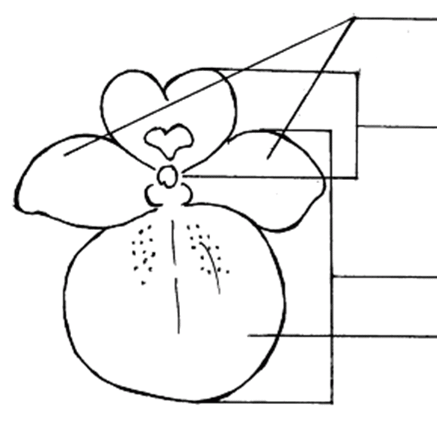 | Seitenlappen der Krone  Oberlippe der Krone  Unterlippe der Krone  unterer Lappen der Krone

IN WORD 2003 (UND ÄHNLICHE) KONTROLLIEREN, OB FOLGENDE EINSTELLUNGEN AKTIVIERT SIND:

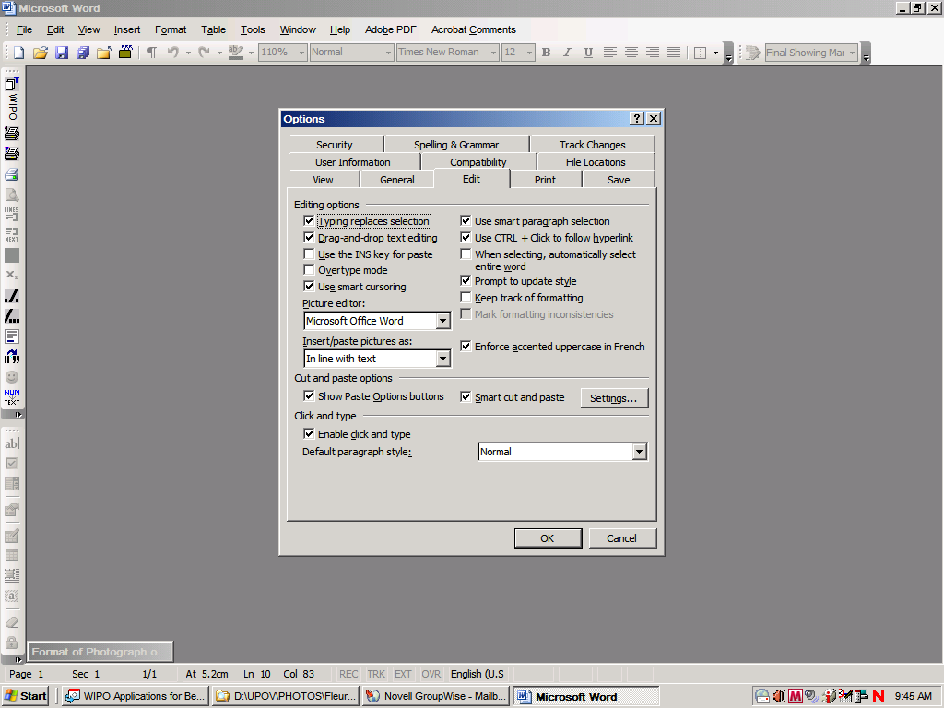
Menü > Extras > Optionen > Bearbeiten

und

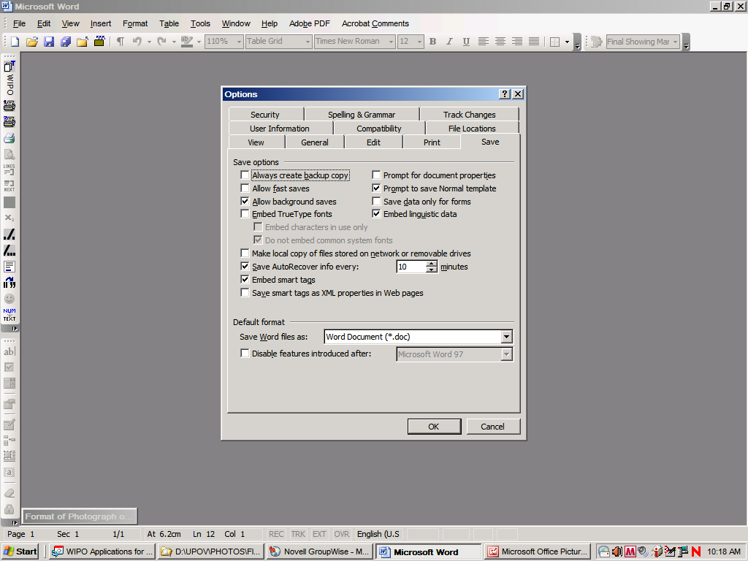

Wenn der Cursor in der Tabelle ist, das Bild einfügen (Menü > einfügen > Bild > aus Datei >…).

Ist das Bild bereits in einem Word-Dokument, dieses ausschneiden und in die Tabelle einfügen.

In früheren Word-Versionen (Word 6.0 1995 oder Word 97) „Inhalte einfügen“ benutzen und die Option „floating over text“ (den Text überfließend) auf der rechten Seite deaktivieren, um das Bild in die Tabelle einzufügen.

[Anlage II folgt]

UMFRAGE ZUR ERMITTLUNG DER EFFIZIENZ DER TECHNISCHEN ARBEITSGRUPPEN, WELCHE DER TWO UND DER TWF BEI IHREN TAGUNGEN IM JAHR 2012 VORGELEGT WURDE

[Anlage III folgt]

VORSCHLAG FÜR EINE UMFRAGE UNTER DEN TEILNEHMERN ALLER TWP IM JAHR 2013

- Vertreten Sie: ein Verbandsmitglied, einen Beobachtersaat, eine zwischenstaatliche Organisation (IGO) mit Beobachterstatus oder eine Nichtregierungsorganisation (NGO) mit Beobachterstatus?
- An wie vielen TWP-Tagungen haben Sie teilgenommen)? [keine, 1, 2, weniger als 5, 5-10, mehr als 10]
- Haben Sie an anderen Technischen Arbeitsgruppen teilgenommen oder sind Sie an anderen UPOV-Organen beteiligt? [keine, TWA, TWO etc., TC, CAJ, Beratender Ausschuß, Rat]
- Waren die Einführung und der Entscheidungsabsatz betreffend die TGP-Mustervorlagen nützlich? [Skala von ungenügend bis sehr gut] (Bemerkung: hier wird Platz für Kommentare eingefügt)
- Wurde die Diskussion so gestaltet, daß die Entscheidungsfindung erleichtert wurde? [Skala von ungenügend bis sehr gut] (Bemerkung: hier wird Platz für Kommentare eingefügt)
- Wurden Sie ermuntert, an der Diskussion aktiv teilzunehmen? [Skala von ungenügend bis sehr gut] (Bemerkung: hier wird Platz für Kommentare eingefügt)
- Wie beurteilen Sie die Präsentation/Diskussion der Prüfungsrichtlinien auf den TWP-Tagungen? [Skala von ungenügend bis sehr gut] (Bemerkung: hier wird Platz für Kommentare eingefügt)
- Sind Sie mit dem Arbeitsprogramm der Woche zufrieden? [Skala von ungenügend bis sehr gut] (Bemerkung: hier wird Platz für Kommentare eingefügt)
- Sind Sie mit dem Technischen Besuch zufrieden? [Skala von ungenügend bis sehr gut] (Bemerkung: hier wird Platz für Kommentare eingefügt)

[Anlage IV folgt]

VORSCHLAG FÜR EINE UMFRAGE UNTER DEN TEILNEHMERN DES TECHNISCHEN AUSSCHUSSES IM JAHR 2013

- Vertreten Sie: ein Verbandsmitglied, einen Beobachtersaat, eine zwischenstaatliche Organisation (IGO) mit Beobachterstatus oder eine Nichtregierungsorganisation (NGO) mit Beobachterstatus?
- An wie vielen TC-Tagungen haben Sie teilgenommen? [keine, 1, 2, weniger als 5, 5-10, mehr als 10]]
- An wie vielen TWP-Tagungen haben Sie teilgenommen? [keine, 1, 2, weniger als 5, 5-10, mehr als 10]
- War der Bericht über Entwicklungen in der UPOV (Tagesordnungspunkt 4) nützlich und die Länge des Berichts angemessen? [Skala von: „bin nicht einverstanden“ bis „bin völlig einverstanden“] (Bemerkung: hier wird Platz für Kommentare eingefügt)
- War der Fortschrittsbericht der TWP-Vorsitzenden (Tagesordnungspunkt 5) nützlich und die Länge des Berichts angemessen? [Skala von: „bin nicht einverstanden“ bis „bin völlig einverstanden“] (Bemerkung: hier wird Platz für Kommentare eingefügt)
- War die Diskussion zur Anwendung von molekularen Verfahren durch die Verbandsmitglieder (Tagesordnungspunkt 3(a)(i)) nützlich? [Skala von „kein Nutzen“ bis „sehr nützlich“] (Bemerkung: hier wird Platz für Kommentare eingefügt)
- War die Diskussion betreffend die Anwendung von molekularen Verfahren in anderen internationalen Organisationen (Tagesordnungspunkt 3(a)(ii)) von Nutzen? [Skala von „kein Nutzen“ bis „sehr nützlich“] (Bemerkung: hier wird Platz für Kommentare eingefügt)
- War die Diskussion betreffend die Verwendung von DUS-Prüfungsberichten durch Verbandsmitglieder von Nutzen? [Skala von „kein Nutzen“ bis „sehr nützlich“] (Bemerkung: hier wird Platz für Kommentare eingefügt)
- Wurden Sie ermuntert, an der Diskussion unter Tagesordnungspunkt 3 aktiv teilzunehmen? [Skala von “keine Aufforderung” bis “aktiv zur Teilnahme aufgefordert“] (Bemerkung: hier wird Platz für Kommentare eingefügt)
- Ich nehme an den TC-Tagungen teil, um (Mehrfachnennung möglich):
(a) mehr über die aktuellsten Entwicklungen zu erfahren
(b) mehr über das UPOV-System zu erfahren
(c) Sachverständige aus anderen Mitgliedsstaaten zu treffen
(d) an den Diskussionen wichtiger Themen teilzunehmen
(e) andere Gründe (bitte Details anführen)

[Ende von Anlage IV und des Dokuments]

